
Городской округ
«Закрытое административно – территориальное образование Железногорск Красноярского края»

АДМИНИСТРАЦИЯ ЗАТО г. ЖЕЛЕЗНОГОРСК

ПОСТАНОВЛЕНИЕ

13.05.2025 № 892
г. Железногорск

О временном прекращении движения транспортных средств по улицам г. Железногорск

В соответствии с Федеральным законом Российской Федерации от 06.10.2003 №131-ФЗ «Об общих принципах организации местного самоуправления в Российской Федерации», Федеральным законом Российской Федерации от 08.11.2007 №257-ФЗ «Об автомобильных дорогах и о дорожной деятельности в Российской Федерации и о внесении изменений в отдельные законодательные акты Российской Федерации», Федеральным законом Российской Федерации от 29.12.2017 №443-ФЗ «Об организации дорожного движения в Российской Федерации и о внесении изменений в отдельные законодательные акты Российской Федерации», законом Красноярского края от 24.05.2012 №2-312 «О временных ограничении или прекращении движения транспортных средств по автомобильным дорогам регионального или межмуниципального, местного значения в границах населенных пунктов на территории Красноярского края», постановлением Правительства Красноярского края от 18.05.2012 №221-п «Об утверждении Порядка осуществления временных ограничения или прекращения движения транспортных средств по автомобильным дорогам регионального или межмуниципального, местного значения на территории Красноярского края» в целях обеспечения безопасности дорожного движения,

ПОСТАНОВЛЯЮ:

- В связи с невозможностью обеспечения иными мерами безопасности дорожного движения при проведении работ по ремонту автомобильной дороги общего пользования местного значения «Проезд «улица Свердлова», ввести на указанной автомобильной дороге в период с 00 часов 00 минут 14 мая 2025 года до 24 часов 00 минут 30 августа 2025 года временное прекращение движения автотранспортных средств на участке от перекрестка с автомобильной дорогой общего пользования местного значения «Проезд «Улица Советская» до перекрестка с автомобильной дорогой общего пользования местного значения «Проезд «Улица Октябрьская», согласно схеме (приложение).
2. ООО «ПК ДСУ» (А.Ю. Митрошкину) обеспечить обустройство участков автомобильных дорог, указанных в п. 1 настоящего постановления, соответствующими дорожными знаками и иными техническими средствами организации дорожного движения согласно приложению.
3. МКУ «Управление имущественного комплекса» (О.В Токарев) незамедлительно после принятия настоящего постановления письменно уведомить территориальное подразделение Управления ГИБДД ГУ МВД России по Красноярскому краю и ФГКУ «Специальное управление ФПС №2 МЧС России» о введенном временном прекращении движения транспортных средств в месте, указанном в п. 1. настоящего постановления, и обеспечить на участках, указанных в п. 1 настоящего постановления, применение технических средств организации дорожного движения в соответствии с требованиями нормативных правовых актов Российской Федерации и Красноярского края.
4. Рекомендовать ОГИБДД Межмуниципального управления МВД России по ЗАТО г. Железногорск (П.И. Грицкевич) в целях обеспечения безопасности дорожного движения принять участие в организации контроля за временным прекращением движения транспортных средств по улицам г Железногорск.
5. Отделу управления проектами и документационного, организационного обеспечения деятельности Администрации ЗАТО г. Железногорск (В.Г. Винокурова) довести настоящее постановление до сведения населения через сетевое издание «Город и горожане» в информационно-телекоммуникационной сети «Интернет».
6. Отделу общественных связей Администрации ЗАТО г. Железногорск (И.С. Архипова) разместить настоящее постановление на официальном сайте Администрации ЗАТО г. Железногорск в информационно-телекоммуникационной сети «Интернет».
7. Контроль над исполнением настоящего постановления возложить на первого заместителя Главы ЗАТО г. Железногорск по жилищно-коммунальному хозяйству Р.И. Вычужанина.
8. Настоящее постановление вступает в силу после его официального опубликования в сетевом издании «Город и горожане» в информационно-телекоммуникационной сети «Интернет» (http://www.gig26.ru).

Исполняющий обязанности
Главы ЗАТО г. Железногорск Р. И. Вычужанин
Приложение
к постановлению Администрации ЗАТО г. Железногорск
от 13.05.2025 № 892

Схема
размещения ТСОДД на период временного прекращения движения при проведении ремонта автомобильной дороги общего пользования местного значения «Проезд «Улица Свердлова»
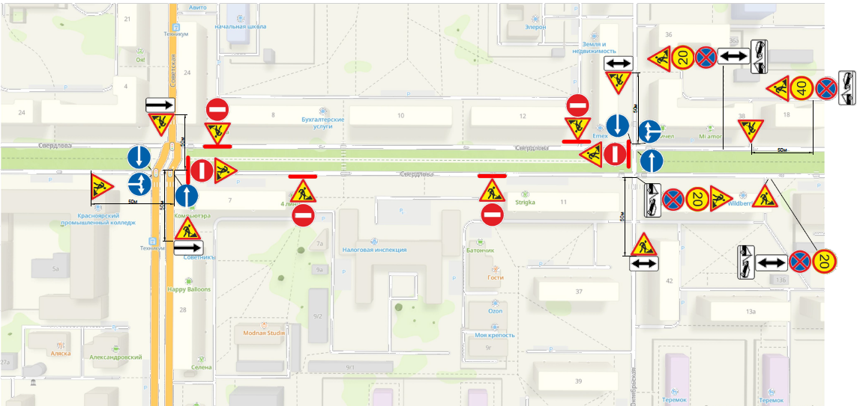

Знаки устанавливаются в соответствии с требованиями ГОСТ Р 52289-2019 «Национальный стандарт Российской Федерации. Технические средства организации дорожного движения. Правила применения дорожных знаков, разметки, светофоров, дорожных ограждений и направляющих устройств», ГОСТ Р 52290-2004 «Технические средства организации дорожного движения. Знаки дорожные. Общие технические требования».

